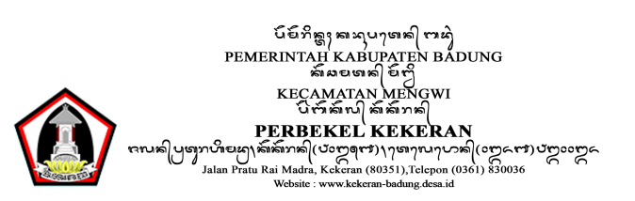

SURAT KETERANGAN USAHA
Nomor : 500/011/KEKERAN

Yang bertanda tangan di bawah ini Perbekel Kekeran, Kecamatan Mengwi, Kabupaten Badung, Provinsi Bali. Menerangkan bahwa pada :

Nama : I MADE SURATMAJA, S.KOM
Jenis Kelamin : Laki-laki
Tempat Tgl Lahir : Mengwitani/23 Oktober 1991
Status Perkawinan : Kawin
Kewarganegaraan : WNI
Agama : Hindu
Nomor KTP : 5103022310910011
Alamat/Tempat Tinggal : Br. Dangin Pangkung RT - / RW - Dusun Dangin Pangkung Desa Kekeran, Kecamatan Mengwi, Kabupaten Badung
Nama Usaha : CALLISTA COMPUTER
NPWP : -
Alamat Usaha : Br. Dangin Pangkung RT - / RW - Dusun Dangin Pangkung

Adalah salah satu warga desa kami yang bertempat tinggal pada alamat tersebut diatas, dan berdasarkan sepengetahuan kami yang bersangkutan benar sebagai Pengusaha yang bergerak dibidang : CALLISTA COMPUTER .

Demikian Surat Keterangan ini kami buat dengan sebenarnya, dimohon kepada yang berkepentingan mengetahui dan maklum adanya.

Ditetapkan di : Kekeran
Pada tanggal : 11 Mei 2023
Perbekel Kekeran

I Nyoman Suarda

